Manual de usuario IC-Shelter

Rev. 1.0

# **Overview**

IC-Shelter es un dispositivo destinado al control de la climatización de una habitación, generalmente en hoteles, será una parte de la habitación capaz de automatizar la ventilación, temperatura y luz de una habitación de hotel según sea necesario, además brinda la capacidad de monitorear el área. Esto lo hace mediante su capacidad de comunicarse con los dispositivos electrónicos encargados de la temperatura, las bombillas y los ordenadores de los administradores, además, de sus periféricos de campo, es decir, los sensores.

Estos últimos brindarán la información necesaria para determinar cuándo es necesario que haya luz en una zona de la habitación, si hay personas en ella y si es prudente tener la ventilación encendida según la temperatura que se requiera.

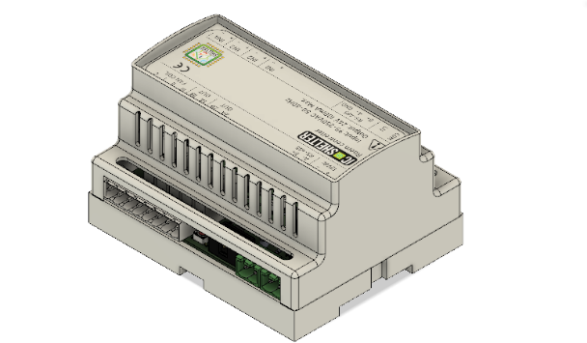

Contenido

**Overview** 1

**Características** 2

**Instalación** 2

1 Diagrama de conexiones 3

**Precauciones** 3

**Esquemas eléctricos** 4

2 Esquema de conexiones 4

3 Conexiones de control (Microcontrolador MKE04Z128VLD4) 4

4 Alimentación 4

# **Características**

* Alimentación de 95 a 250Vac - 50/60Hz
* Bus BMS: Modbus RTU (RS-485) (modelo MS.57XX01-000)
* Modo ECO para ahorro de energía.
* Entradas
  + 1 entrada para contacto de la ventana.
  + 1 entrada para contacto de la puerta.
  + 1 entrada para detector de movimiento.
  + 1 entrada para el pulsador de iluminación.
* Salidas:
  + 1 salida de 12V.
  + 1 salida para la iluminación.
  + 1 salida para la electroválvula.
  + 3 salidas para los fancoils.
* Alimentación aislada
* 3 velocidades distintas para el aire.
* Comunicación RS-485 con interfaz en pantalla.
* Configuración de dirección IP manual.

# **Instalación**

1. El dispositivo debe colocarse en su posición final desconectado.
2. Configure la dirección IP de manera manual removiendo la cubierta superior.
3. Conectar los cables respetando la configuración especificada en la cubierta y el siguiente diagrama de conexiones.
4. Conectar la alimentación al dispositivo IC-Shelter.
5. Verificar el correcto funcionamiento del dispositivo.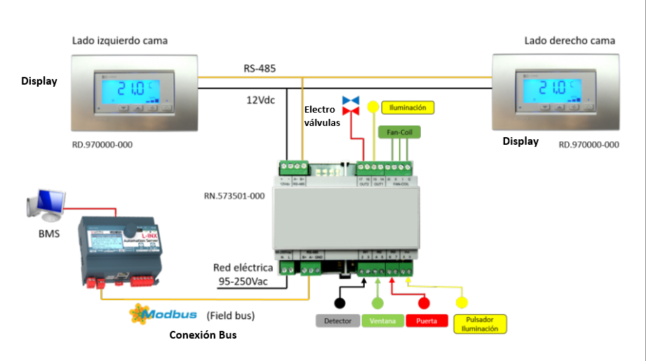

## 1 Diagrama de conexiones

# **Precauciones**

* Cuando se desconecte o instale el dispositivo no debe estar alimentado o ningún otro dispositivo cerca de este.
* No empaste los cables que van conectados a al dispositivo.
* Mantenga el dispositivo lejos de espacios húmedos y el polvo.
* Limpie el dispositivo solo con paños secos y suaves.

# **Esquemas eléctricos**

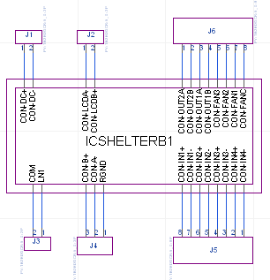

## 2 Esquema de conexiones

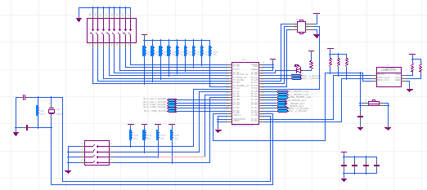

## 3 Conexiones de control (Microcontrolador MKE04Z128VLD4)

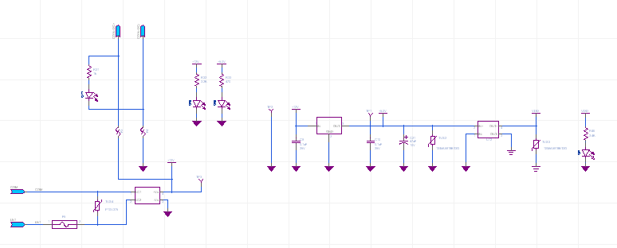

## 4 Alimentación